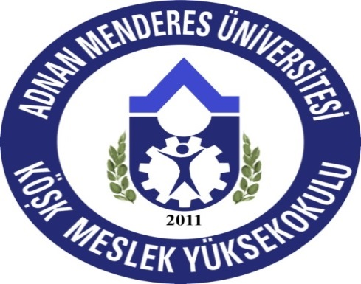
DUYURU
2018/2019 BAHAR DÖNEMİ YAZ OKULU SONRASI TEK DERS SINAVI 26.09.2019 (PERŞEMBE GÜNÜ) SAAT 14:00’DA YAPILCAKTIR. SÖZ KONUSU SINAVA BAŞVURULAR BAŞLAMIŞ OLUP, SON BAŞVURU TARİHİ 24.09.2019 (SALI) MESAİ BİTİMİNE KADARDIR. BAŞVURULAR KÖŞK MYO ÖĞRENCİ İŞLERİ BİRMİNE YAPILACAKTIR.

